**Przedsiębiorstwo Inżynieryjno Budowlane mgr inż. Anna Dürr**

ul. Ossowskiego 35b/5, 46-203 Kluczbork

|  |  |
| --- | --- |
| **Nazwa obiektu** | **PROJEKT REMONTU ZABYTKOWEGO DREWNIANEGO KOŚCIOŁA FILIALNEGO p.w. św. WAWRZYŃCA W WACHOWIE** |
| **Stadium**  **Kategoria Obiektu**  **Adres** | **PROJEKT TECHNICZNY**  **Kategoria X - budynki kultu religijnego, jak: kościoły**  **Wachów, gm. Olesno, dz. nr 18 Nr dz.: 18; obręb: 0082 Olesno obszar wiejski, AR-1 woj. Opolskie, pow. Oleski, gm. Olesno** |
| **Nr rejestru zabytków** | **86/54 z 20.10.1954** |
| **Inwestor** | **Parafia p.w. św. Mikołaja i św. Małgorzaty w Wysokiej 46-300 Wysoka 52,** |
| **Konstrukcja Projektant** | **mgr inż. Kamil Jurkowski nr upr. OPL/1239/PWBKb/16** |
| **Architektura Projektant** | **mgr inż. arch. Andrzej Tatarek nr upr. 328/01/DUW** |
| **Program Prac** | **mgr inż. Anna Dürr nr upr. 19/91/OP** |

**czerwiec 2023**

Kluczbork 06.2023r.

### OŚWIADCZENIE

Zgodnie z art. 34 ust. 3d p. 3) ustawy z dnia 7 lipca 1994 r. - Prawo budowlane

(Dz.U.2021.2351 t.j. z dnia 2021.12.20 z późn. zm.)

**Oświadczam, że Projekt Techniczny**

**Remont zabytkowego drewnianego kościoła filialnego pw. św. Wawrzyńca w Wachowie**

Wachów, gm. Olesno

Dz. Nr 18

został wykonany zgodnie z obowiązującymi przepisami, zasadami wiedzy technicznej oraz wymaganiami Inwestora.

mgr inż. Anna Dürr

nr upr. 19/91/OP

Projektant:..........................................

*(podpis)*

mgr inż. Kamil Jurkowski

nr upr. OPL/1239/PWBKb/16

Projektant:..........................................

*(podpis )*

mgr inż. arch. Andrzej Tatarek

nr upr. 328/01/DUW

Projektant:..........................................

*(podpis )*

**SPIS TREŚCI:**

I. PROJEKT TECHNICZNY 4

1. DANE EWIDENCYJNE 4

2. ROZWIĄZANIA KONSTRUKCYJNE OBIEKTU BUDOWLANEGO 4

3. GEOTECHNICZNE WARUNKI POSADOWIENIA 4

4. DOKUMENTACJA GEOLOGICZNO-INŻYNIERSKA 4

5. ROZWIĄZANIA KONSTRUKCYJNO-MATERIAŁOWE WEWNĘTRZNYCH I ZEWNĘTRZNYCH PRZEGRÓD BUDOWLANYCH 4

5.1. Rys Historyczny **Błąd! Nie zdefiniowano zakładki.**

5.2. Stan projektowany 5

6. PODSTAWOWE PARAMETRY TECHNOLOGICZNE ORAZ WSPÓŁZALEŻNOŚĆ URZĄDZEŃ I WYPOSAŻENIA ZWIĄZANEGO Z PRZEZNACZENIEM OBIEKTU I JEGO ROZWIĄZANIAMI BUDOWLANYMI 6

7. ROZWIĄZANIA BUDOWLANE I TECHNICZNO-INSTALACYJNE DOTYCZĄCEGO OBIEKTU BUDOWLANEGO LINIOWEGO 6

8. ROZWIĄZANIA NIEZBĘDNYCH ELEMENTÓW WYPOSAŻENIA BUDOWLANO-INSTALACYJNEGO 6

9. ROZWIĄZANIA NIEZBĘDNYCH ELEMENTÓW WYPOSAŻENIA BUDOWLANO-INSTALACYJNEGO, W SZCZEGÓLNOŚCI INSTALACJI I URZĄDZEŃ BUDOWLANYCH 6

10. SPOSÓB POWIĄZANIA INSTALACJI I URZĄDZEŃ BUDOWLANYCH OBIEKTU BUDOWLANEGO Z SIECIAMI ZEWNĘTRZNYMI 7

11. ROZWIĄZANIA I SPOSÓB FUNKCJONOWANIA ZASADNICZYCH URZĄDZEŃ INSTALACJI TECHNICZNYCH 7

12. CHARAKTERYSTYKA ENERGETYCZNA BUDYNKU 7

13. UWAGI KOŃCOWE 7

II. DOKUMENTACJA FOTOGRAFICZA 8

III. PRZYNALEŻNOŚĆ DO IZBY I UPRAWNIENIA BUDOWLANEGO

I**V. RYSUNKI**  18

Z.01 Plan zagospodarowania terenu **Błąd! Nie zdefiniowano zakładki.**

A.01 Rzut przyziemia **Błąd! Nie zdefiniowano zakładki.**

A.01 Rzut przyziemia 20

A.02 Elewacja zachodnia 21

A.03 Elewacja wschodnia 22

A.04 Elewacja południowa 23

A.05. elewacja północna 24

K.01. ELEMENTY DO WYMIANY I FLEKOWANIA…………………………………………………………………………………………………..25

1. PROJEKT TECHNICZNY
   1. DANE EWIDENCYJNE

Inwestycja: **Projekt remontu zabytkowego drewnianego kościoła**

**p.w. Narodzenia Najświętszej Marii Panny**

Lokalizacja obiektu: Chocianowice 91, 46-280 Lasowice Małe

Kategoria obiektu: X - budynki kultu religijnego, jak: kościoły

Inwestor: Rzymsko-Katolicka Parafia Narodzenia Najświętszej Marii Panny

Chocianowice 91, 46-280 Lasowice Małe

* 1. ROZWIĄZANIA KONSTRUKCYJNE OBIEKTU BUDOWLANEGO

Kościół zbudowany w jako jednonawowy orientowany, którego bryła składa się z niemal kwadratowej nawy głównej i dużego prezbiterium zamkniętego trójbocznie. Obok prezbiterium od strony północnej znajduje się zakrystia, po południowej stronie nawy dobudówka, pełniąca niegdyś funkcję drugiego wejścia do kościoła. W osi nawy od zachodniej strony znajduje się wieża, w części przyziemia stanowiąca kruchtę z wejściem. Nawa od strony północnej otoczona sobotami, wspartymi na słupach z mieczowaniem. Budynek pod względem konstrukcyjnym posiada typowe cechy tradycyjnego budownictwa drewnianego. Konstrukcja ścian nośnych zrębowa, wykonana z belek sosnowych

i świerkowych o różnych przekrojach 19 x 24 – 19 x 33 cm łączonych w narożach na tradycyjne ciesielski kołkowane zamki. Wszystkie przekroje podano na rysunkach *Inwentaryzacji elewacji* w Projekcie Architektoniczno- Budowlanym. Dach dwuspadowy, nad prezbiterium trójspadowy. Wieża zwężająca się ku górze o prostej konstrukcji słupowej nakryta sześciospadowym dachem jak i sygnaturka. Kościół zbudowany przy użyciu drewna sosnowego i świerkowego.

* 1. GEOTECHNICZNE WARUNKI POSADOWIENIA

W ramach prowadzonej inwestycji nie planuje się posadowienia nowych obiektów.

* 1. DOKUMENTACJA GEOLOGICZNO-INŻYNIERSKA

Zgodnie z Rozporządzeniem Ministra Transportu, Budownictwa i Gospodarki Morskiej z dnia 25 kwietnia 2012 r. w sprawie ustalania warunków posadowienia obiektów budowlanych, Dz.U.2012.463, określono warunki gruntowe jako proste i przyjęto I kategorię geotechniczną istniejących obiektów. Konieczność wykonania dokumentacji geologiczno-inżynierskiej nie jest wymagana.

* 1. ROZWIĄZANIA KONSTRUKCYJNO-MATERIAŁOWE WEWNĘTRZNYCH I ZEWNĘTRZNYCH PRZEGRÓD BUDOWLANYCH
     1. Stan istniejący

Kościół pierwotnie zbudowany na fundamencie z polnego kamienia, obecnie zamienionym na ceglany fundament z cokołem, miejscowy obetonowanym. Ściany wieńcowe oraz konstrukcja dachu wykonane z drewna sosnowego świerkowego. Na skutek długotrwałej degradacji podwalin i ścian wieńcowych konstrukcja kościoła pochyliła się.

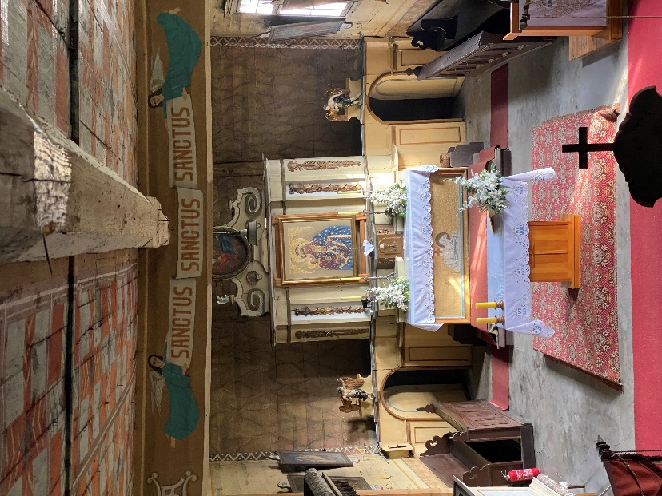

*Fot. nr 1 Przechylony ołtarz i ściany*

Dodatkowym skutkiem osiadania spróchniałych belek jest pękanie podłogi. Wcześniejsza próba naprawy polegała na zalaniu zaprawą ceglanej pierwotnej podłogi. Niestety naprawa okazała się mało skuteczna ponieważ podłoga popękała.

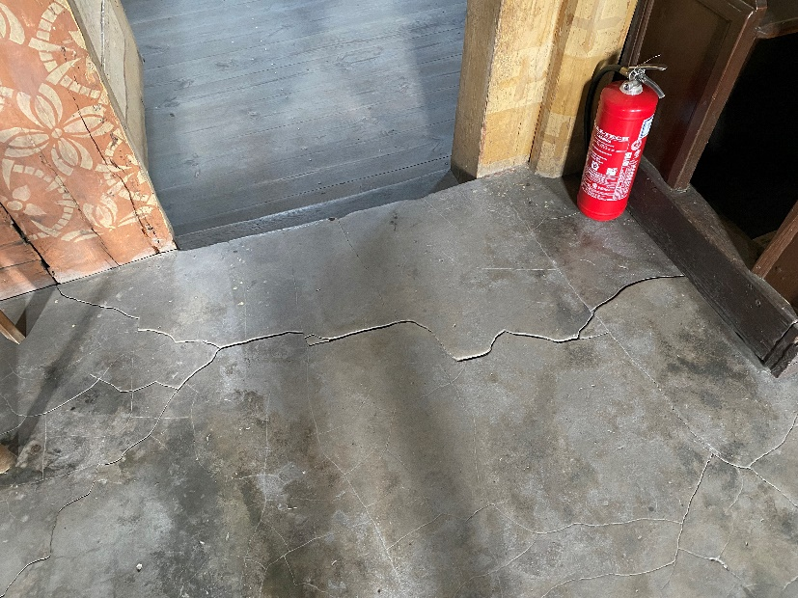

*Fot. nr 2 Pęknięcia podłogi*

* + 1. Stan projektowany

Rozwiązania konstrukcyjno-materiałowe wewnętrznych i zewnętrznych przegród budowlanych:

Remont kościoła ma na celu przywrócenie mu pierwotnych rozwiązań materiałowych, poprawić jego stan zachowania oraz zapobiec dalszej degradacji elementów konstrukcyjnych obiektu. Projektowane rozwiązania konstrukcyjno materiałowe przywracają posadowienie kościoła na fundamencie z polnego kamienia. Z uwagi na znaczne przechylenie się ścian i pękania podłogi spowodowane degradacją podwalin, a co za tym idzie osiadaniu i zarażeniem próchnicą kolejnych belek wieńcowych projektuje się usunięcie fundamentów ceramicznych, który jest nasiąkliwy i podczas mrozów ulega zniszczeniu. Aby zapobiec dalszemu przechylaniu się ścian pod kamiennym fundamentem należy wzmocnić podłoże tłuczniem i klińcem zastabilizowanym suchym betonem z włóknem. Podbudowa ta posadowiona poniżej strefy przemarzania. Belka podwalinowa zamontowana na membranie fundamentowej separującej kamienny fundament od drewna (rys. nr 6).

Przed przystąpieniem do wymiany fundamentów oraz podwalin należy pamiętać o zachowaniu ogólnej stateczności konstrukcji ścian. Należy podstemplować ściany na odcinku wykonywania prac po obydwu stronach. Zamontować dźwigniki lub podnośniki hydrauliczne pod jednym przęsłem ściany nad podwaliną przeznaczoną do wymiany. Jednorazowo można nieznacznie unieść tylko jeden odcinek ściany bezpośrednio nad wymienianą belką, na czas jej demontażu i montażu nowej. Kolejne elementy można wymieniać po osadzeniu i zamocowaniu poprzedniego. Każdorazowo podnoszenie, demontaż

i montaż belek musi odbywać się pod nadzorem konstruktora ustalającego miejsce i ilość podparć.

Elementy konstrukcji wieńcowej nieprzeznaczonej do wymiany, w której widoczne są nieliczne ślady próchnicy należy ociosać i oczyścić ręcznie, za pomocą siekierek, strugów i szczotek drucianych, do zdrowego drewna. Elementy wstawiane w miarę możliwości należy wykonać z dobrych fragmentów drewna z rozbiórki lub w przypadku jego braku z nowego drewna.

Wymianę i uzupełnienie brakujących elementów konstrukcji ścian należy wykonać z drewna modrzewiowego – podwaliny oraz świerkowego lub sosnowego belki wieńcowe, z zachowaniem istniejących przekrojów oraz połączeń ciesielskich. Wszystkie przekroje belek podano na rysunkach inwentaryzacji elewacji.

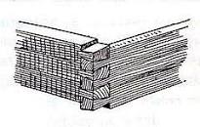

*Połączenie w konstrukcji zrębowej*

W miejscach gdzie całkowita wymiana konstrukcji drewnianej nie jest konieczna należy wszystkie prace prowadzić z poszanowaniem substancji oryginalnej, która powinna być skutecznie utrwalona. Należy usunąć resztki porażonej belki, oczyścić i spryskać środkiem do zwalczania grzybów. Belki, które utraciły właściwości mechaniczne tylko w części przekroju należy oczyścić z resztek próchnicy, zabezpieczyć środkiem przeciw grzybom pleśniom i grzybom podstawkowym i uzupełnić metodą flekowania suchym drewnem świerkowym lub sosnowym. Zarówno nowe jak i sąsiednie drewno należy zabezpieczyć grzybobójczo poprzez zastosowanie impregnacji prewencyjnej, przeciw rozwojowi korozji biologicznej oraz strukturalnej elementów konstrukcji.

Istniejące pokrycie z gontu nawy, prezbiterium i zakrystii, szczególnie od strony północnej, należy oczyścić z zielonych nalotów z zastosowaniem środka np. Pufas do zwalczania glonów, mchów

i porostów przez oprysk i ręczne usuniecie przy użyciu szczotek malarskich. Na połaciach północnych czynność należy powtórzyć trzykrotnie, na pozostałych jednokrotnie lub w razie potrzeby dwukrotnie.

Zaimpregnować umyty i suchy gont środkiem biobójczym Altax heban plus Gontox 10% metodą ciągłego dwukrotnego oprysku.

**Obiekt jest wpisany do rejestru zabytków, zatem wszystkie prace muszą być wykonywane za zgodą i wiedzą Wojewódzkiego Urzędu Ochrony Zabytków w Opolu i pod nadzorem osób uprawnionych do kierowania oraz nadzorowania prac przy obiektach zabytkowych.**

* 1. PODSTAWOWE PARAMETRY TECHNOLOGICZNE ORAZ WSPÓŁZALEŻNOŚĆ URZĄDZEŃ I WYPOSAŻENIA ZWIĄZANEGO Z PRZEZNACZENIEM OBIEKTU I JEGO ROZWIĄZANIAMI BUDOWLANYMI

Nie dotyczy.

* 1. ROZWIĄZANIA BUDOWLANE I TECHNICZNO-INSTALACYJNE DOTYCZĄCEGO OBIEKTU BUDOWLANEGO LINIOWEGO

Nie dotyczy.

* 1. ROZWIĄZANIA NIEZBĘDNYCH ELEMENTÓW WYPOSAŻENIA BUDOWLANO-INSTALACYJNEGO

Nie dotyczy.

* 1. ROZWIĄZANIA NIEZBĘDNYCH ELEMENTÓW WYPOSAŻENIA BUDOWLANO-INSTALACYJNEGO, W SZCZEGÓLNOŚCI INSTALACJI I URZĄDZEŃ BUDOWLANYCH

Nie dotyczy.

* 1. SPOSÓB POWIĄZANIA INSTALACJI I URZĄDZEŃ BUDOWLANYCH OBIEKTU BUDOWLANEGO Z SIECIAMI ZEWNĘTRZNYMI

Nie dotyczy.

* 1. ROZWIĄZANIA I SPOSÓB FUNKCJONOWANIA ZASADNICZYCH URZĄDZEŃ INSTALACJI TECHNICZNYCH

Nie dotyczy.

* 1. CHARAKTERYSTYKA ENERGETYCZNA BUDYNKU

Bilans mocy urządzeń elektrycznych oraz urządzeń zużywających inne rodzaje energii, stanowiących jego stałe wyposażenie budowlano-instalacyjne nie ulega zmianie.

* 1. UWAGI KOŃCOWE
* na każdym etapie budowy należy zapewnić stateczność wbudowanych materiałów;
* należy przestrzegać zaleceń zawartych w uzgodnieniach;
* wszystkie roboty budowlane prowadzić pod nadzorem osób uprawnionych, zgodnie   
  z projektem, normami, przepisami , sztuką i wiedzą budowlaną;
* zastosowane do wykonania konstrukcji materiały powinny być zgodne z wymaganiami projektowymi, posiadać atesty potwierdzające wymagane parametry i właściwości;
* podczas prowadzenia wszystkich robót należy bezwzględnie przestrzegać aktualnych przepisów BHP;
* wszyscy pracownicy powinni być przeszkoleni z zakresy aktualnych przepisów BHP;
* ubiór roboczy oraz oznakowanie pracowników powinno spełniać aktualne wymogi przepisów BHP;
* prace prowadzone sprzętem specjalistycznym muszą być wykonane przez pracowników posiadających odpowiednie kwalifikacje i uprawnienia;
* niniejszy opis techniczny rozpatrywać łącznie z dokumentacją rysunkową;
* wszelkie niejasności dotyczące niniejszego projektu oraz zmiany zastosowanych rozwiązań należy na bieżąco konsultować i uzgadniać z projektantem lub osobą przez niego upoważnioną;
* nie dopuszcza się wprowadzania zmian do projektu bez zgody autora niniejszego opracowania;
* użyte w niniejszym opracowaniu nazwy własne materiałów budowalnych należy traktować jako przykładowe, dla określenia wymaganych parametrów technicznych. Dopuszcza się stosowanie alternatywnych materiałów o nie gorszych parametrach techniczno- użytkowych.

1. PRZYNALEŻNOŚĆ DO IZBY I UPRAWNIENIA BUDOWLANE

Zgodnie z art. 34 ust. 3da ustawy z dnia 7 lipca 1994 r. - Prawo budowlane

(Dz.U.2021.2351 t.j. z dnia 2021.12.20 z późn. zm.)

1) uprawnień budowlanych w odpowiedniej specjalności, o którym mowa w ust. 3d pkt 1 - nie stosuje się do uprawnień budowlanych wpisanych do centralnego rejestru osób posiadających uprawnienia budowlane;

2) zaświadczenia, o którym mowa w ust. 3d pkt 2 - nie stosuje się do osób wpisanych do centralnego rejestru osób posiadających uprawnienia budowlane.

Dotyczy:

|  |  |
| --- | --- |
| **Konstrukcja Projektant** | **mgr inż. Kamil Jurkowski nr upr. OPL/1239/PWBKb/16** |
| **Architektura Projektant** | **mgr inż. arch. Andrzej Tatarek nr upr. 328/01/DUW** |

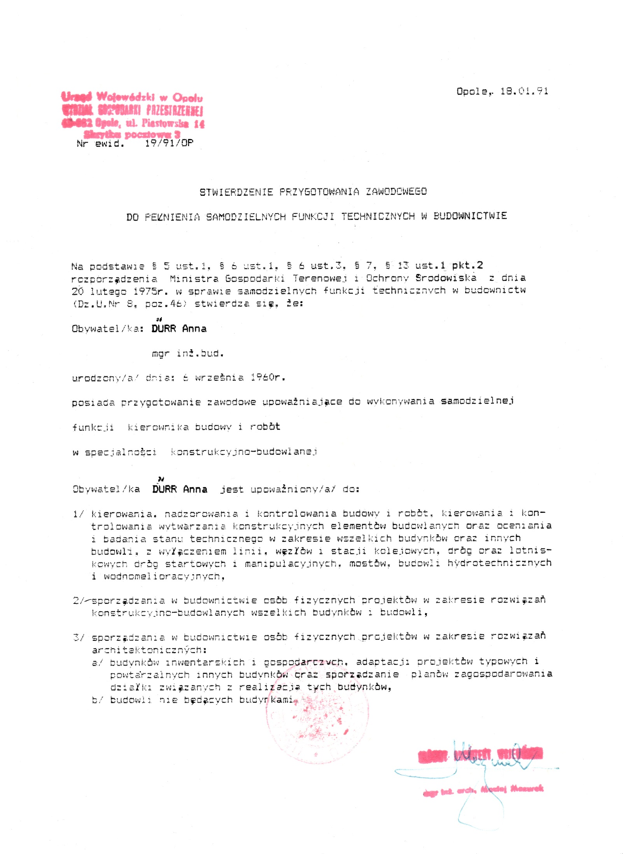



RYSUNKI